Załącznik nr 1
OPIS PRZEDMIOTU ZAMÓWIENIA

Dostawa i montaż urządzeń audio-video dla Sieci Badawczej Łukasiewicz - Poznańskiego Instytutu Technologicznego

Przedmiot zamówienia obejmuje:
- demontaż istniejących urządzeń audio-video wskazanych przez Zamawiającego,
- dostawę, montaż i konfigurację urządzeń audio-video wymienionych w poniższej specyfikacji wraz z niezbędnym okablowaniem.

Zamawiający wymaga aby gwarancja na wszystkie wykonane prace montażowe zgodne z przedmiotem zamówienia wynosiły 36 miesięcy.
Zamawiający wymaga, aby montaż przedmiotu zamówienia odbył się w maksymalnym terminie 5 dni roboczych, licząc od dnia rozpoczęcia prac w danej sali.

SALE 309 i 310 (łączone w jedno pomieszczenie)
- Projektor multimedialny z laserowym źródłem światła oraz obiektyw - 2 szt.
Charakterystyka:
- Jasność: min. 6900 lm (zarówno dla światła białego jak i barwnego)
- Rozdzielczość natywna: WUXGA, 1920x1200
- Stosunek kontrastu: min. 2400000:1
- Źródło światła: laserowe o żywotności min. 19000h przy pracy w trybie pełnej jasności
- Obiektyw: współczynnik rzutu min. 1,04 - 1,46 : 1
- Obiektyw: optyki wymienne sterowane elektrycznie, projektor dostarczony z obiektywem pozwalającym na uzyskanie obrazu o podstawie 3,5m z odległości 5m, funkcja tzw. lens shift w poziomie i pionie
- Złącza: min. 1x 100/10 Base-T; min. 1x HDMI ze wsparciem HDCP2.3; min. 1x DVI, min. 1x audio z funkcją deembendowania dźwięku ze źródeł cyfrowych działające również, gdy projektor jest w trybie standby
- Funkcje użytkowe:
- obraz o przekątnej do 1000”
- możliwość pracy projektora w dowolnej pozycji
- praca w trybie 24/7
- możliwość podłączeniu źródeł o rozdzielczości 4K (HDMI, HDBT)
- sterowanie projektorem z poziomu przeglądarki internetowej – panel OSD
- korekcja zniekształceń obrazu: trapez pion/poziom; korekcja narożników; projekcji na zakrzywionej powierzchni oraz w narożniku pomieszczenia, korekcja liniowości obrazu pion/poziom, korekcja punktowa na siatce min. 30x30
- Oprogramowanie producenta nie wymagające opłat licencyjnych do monitorowania stanu projektora
- Wykonawca zamocuje projektor na obecnym mocowaniu
- Gwarancja: 36 miesięcy

2. Ekran projekcyjny elektryczny - 2 szt.
Charakterystyka:
- Ekran elektryczny do montażu naściennego bez czarnych ramek
- Projekcja przednia
- Format obrazu: 16:10
- Powierzchnia robocza: min. 3500mm w podstawie
- Współczynnik odbicia światła (Gain): 1.2
- Kąt widzenia: 180
- Aluminiowa kaseta
- Powierzchnia projekcyjna wykonana z PVC opatrzone certyfikatem trudnopalności
- Możliwość przesuwu uchwytów montażowych wzdłuż kasety
- System cichego domykania
- System autoregulacji zamknięcia powierzchni projekcyjnej
- Interface sterowania 12v tzw. "Trigger”
- Gwarancja: 24 miesiące

3. Nadajnik HDBaseT - 2 szt.
Charakterystyka:
- Nadajnik HDBT w formie przyłącza ściennego
- Wejście HDMI
- Wejście USB-C ze wsparciem DP–Alt–Mode
- HDBT out
- RS-232
- Wyjście Audio
- Wsparcie dla HDCP 1.4/2.2/2.3
- Transmisja sygnału 4K@60 (4:2:0) na odległość do 40 metrów
- Możliwość zasilania z przewodu Ethernet PoE przez kompatybilne urządzenie odbiorcze
- Opcja PD (Power Delivery) 60W przez USBC
- Opcja automatycznego przełączania źródła: ostatnio podpięte lub na zasadzie priorytetu portu
- Interfejs sieciowy umożliwiający konfigurację oraz sterowanie urządzeniem
- De-embedding audio z wejść cyfrowych na analogowy port wyjściowy
- Gwarancja: 12 miesięcy

4. Odbiornik HDBaseT - 2 szt.
Charakterystyka:
- Odbiornik HDMI
- Obsługa rozdzielczości co najmniej 4K@60 UHD (4:2:0)
- Obsługa pasmo co najmniej - 10.0Gbps (3.3Gbps na kanał graficzny)
- Obsługa HDTV
- Obsługa HDCP
- Pełna zgodność z protokołem HDBaseT
- Obsługa funkcji HDMI - Deep Color, Lip Sync
- Obsługa HDMI audio nieskompresowanego dźwięku, Dolby TrueHD, DTS-HD, CEC
- Wymagana obsługa 3D pass-through
- Wymagane przekazywanie informacji EDID pomiędzy źródłem a wyświetlaczem
- Wymagana obsługa RS-232 w obu kierunkach
- Wymagana obsługa przekazywania IR w obu kierunkach
- Zasięg transmisji nie mniejszy niż 70m
- Możliwość sygnalizacji stanu urządzenia - diody stanu wejścia, wyjścia, połączenia oraz zasilania
- Możliwość instalacji na ścianie za pomocą uchwytów
- Możliwość instalacji w szafie rack 3 urządzeń na przestrzeni 1U za pomocą opcjonalnego adaptera
- Gwarancja: 12 miesięcy

5. Przełącznik matrycowy - 1 szt.
Charakterystyka:
- Przełącznik 4x4 4K60 4:4:4 HDMI z de-embeddingiem audio
- Obsługa pasma co najmniej - 18Gbps (6Gbps na kanał graficzny)
- Wejścia sygnałowe: min. 4x HDMI
- Wyjścia sygnałowe: min. 4x HDMI, min. 4x Audio zbalansowane na terminal block, min. 4x S/PDiF
- Wsparcie dla: 3D, Deep Color, Lip Sync, Dolby® TrueHD, Dolby Digital Plus, DTS–HD® oraz 7.1 PCM
- Możliwe opcje sterowania urządzeniem:
- dedykowany web server
- dedykowany pilot IR
- RS-232
- Ethernet
- Dodatkowe funkcje:
- możliwość blokady panelu przedniego
- de-embeduje sygnał audio i wysyła go jako zbalansowany sygnał analogowy z oddzielną regulacją głośności na każdym z wyjść i analogowych i cyfrowy S/PDIF
- możliwość zarządzania HDCP na każdym wejściu osobno
- możliwość zapisania 4 presetów i wywołania
- automatyczne przełączania na ostatnio podpięte źródło
- Gwarancja: 12 miesięcy

6. Nadajnik HDBaseT o rozszerzonym zasięgu - 2 szt.
Charakterystyka:
- Obsługa rozdzielczości co najmniej 4K@60 UHD (4:2:0)
- Obsługa pasmo co najmniej - 10.0Gbps (3.3Gbps na kanał graficzny)
- Obsługa HDTV
- Obsługa HDCP
- Pełna zgodność z protokołem HDBaseT
- Obsługa funkcji HDMI - Deep Color, xLip Sync,
- Obsługa HDMI audio nieskompresowanego dźwięku, Dolby TrueHD, DTS-HD, CEC
- Wymagana obsługa 3D pass-through
- Wymagane przekazywanie informacji EDID pomiędzy źródłem a wyświetlaczem
- Wymagana obsługa RS-232 w obu kierunkach
- Wymagana obsługa przekazywania IR w obu kierunkach
- Zasięg transmisji nie mniejszy niż 70m
- Możliwość sygnalizacji stanu urządzenia - diody stanu wejścia, wyjścia, połączenia oraz zasilania
- Możliwość instalacji na ścianie za pomocą uchwytów
- Możliwość instalacji w szafie rack 3 urządzeń na przestrzeni 1U za pomocą opcjonalnego adaptera
- Gwarancja: 12 miesięcy

7. Klawiatura sterująca procesorem - 2 szt.
Charakterystyka:
- Możliwość montażu ściennego
- Możliwość personalizacji koloru panelu frontowego według palety RAL
- Ilość przycisków: min. 6
- Podświetlane przyciski: diody RGB
- Możliwość przyporządkowanie infografiki do przycisku
- Możliwość blokowania i aktywowania funkcji działania przycisków podczas działania programu
- Możliwość wykonywania do 10 makr jedno po drugim za pomocą 1 przycisku
- Możliwość wykonywania do 4 różnych makr z jednego przycisku w zależności od zadanego stanu
- Możliwość łączenia podświetlenia przycisku w trybach włącz-wyłącz, migaj szybko, migaj wolno
- Blokowanie wykonywania innych funkcji podczas wykonywania makra
- Złącza: min. 2x RS−232, min. 1x RS-485, min. 1x GPI/O, min. 1x Ethernet (RJ−45), min. 2x IR, min. 2x Relays (36V AC)
- Temperatura pracy minimum: od 0° do +38°
- Zasilanie: 12V
- Gwarancja: 36 miesięcy

8. Przełącznik zarządzalny PoE - 1 szt.
Charakterystyka:
- 8 portów RJ45 10/100/1000 Mb/s
- Wydajność przełączania - 16 Gb/s
- 8 portów PoE+ – transfer danych i zasilanie urządzenia przy wykorzystaniu jednego kabla
- Instalacja typu plug and play – nie wymaga konfiguracji
- Gwarancja: 12 miesięcy

Sposób podłączenia:
W ramach zamówienia, Wykonawca zamontuje projektory na uchwytach podsufitowych (ze względu na niestandardowy sufit Wykonawca musi we własnym zakresie odpowiednio zmodyfikować uchwyt, aby spełniał warunki umożliwiające jego poprawne zamocowanie) oraz ekrany w wyznaczonych przez Zamawiającego miejscach – 1 projektor i 1 ekran w sali 309 oraz 1 projektor i 1 ekran w sali 310. Okablowanie zostanie poprowadzone przez Wykonawcę sufitem i w ścianach gipsowo-kartonowych lub w listwach naściennych, wraz z elementami wyposażenia dodatkowego wskazanymi w powyższych punktach (nadajnikami, odbiornikami, przełącznikami i klawiaturą) niezbędnymi do obsługi projektorów oraz ekranów. Całość ma być sterowana z poziomu klawiatury oraz modułu sterowania ekranem zamontowanych w wyznaczonych miejscach. Niezbędna jest możliwość wyświetlania obrazu w konfiguracjach:
- z jednego źródła poprzez klonowanie na dwóch ekranach,
- z jednego źródła na jednym ekranie (możliwość równoczesnego użytkowania sali 309 i 310).Wykonawca uruchomi oraz skonfiguruje sprzęt, aby był gotowy do użytku.

Zdjęcia sali 309:
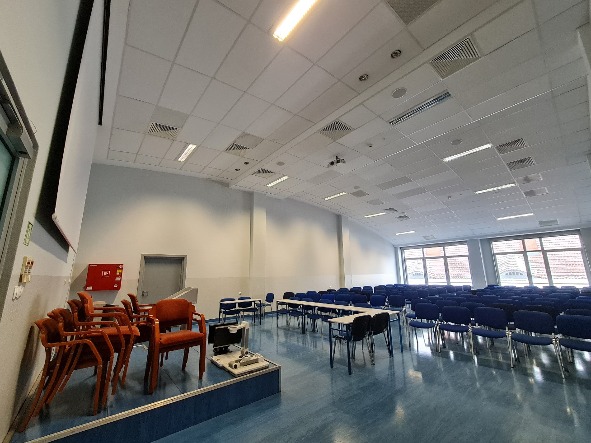
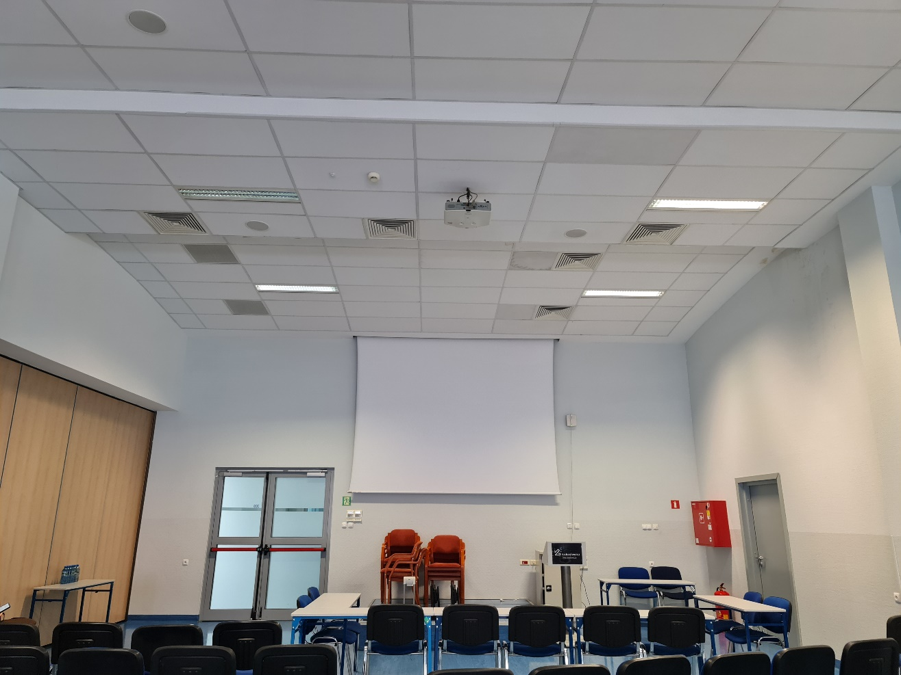

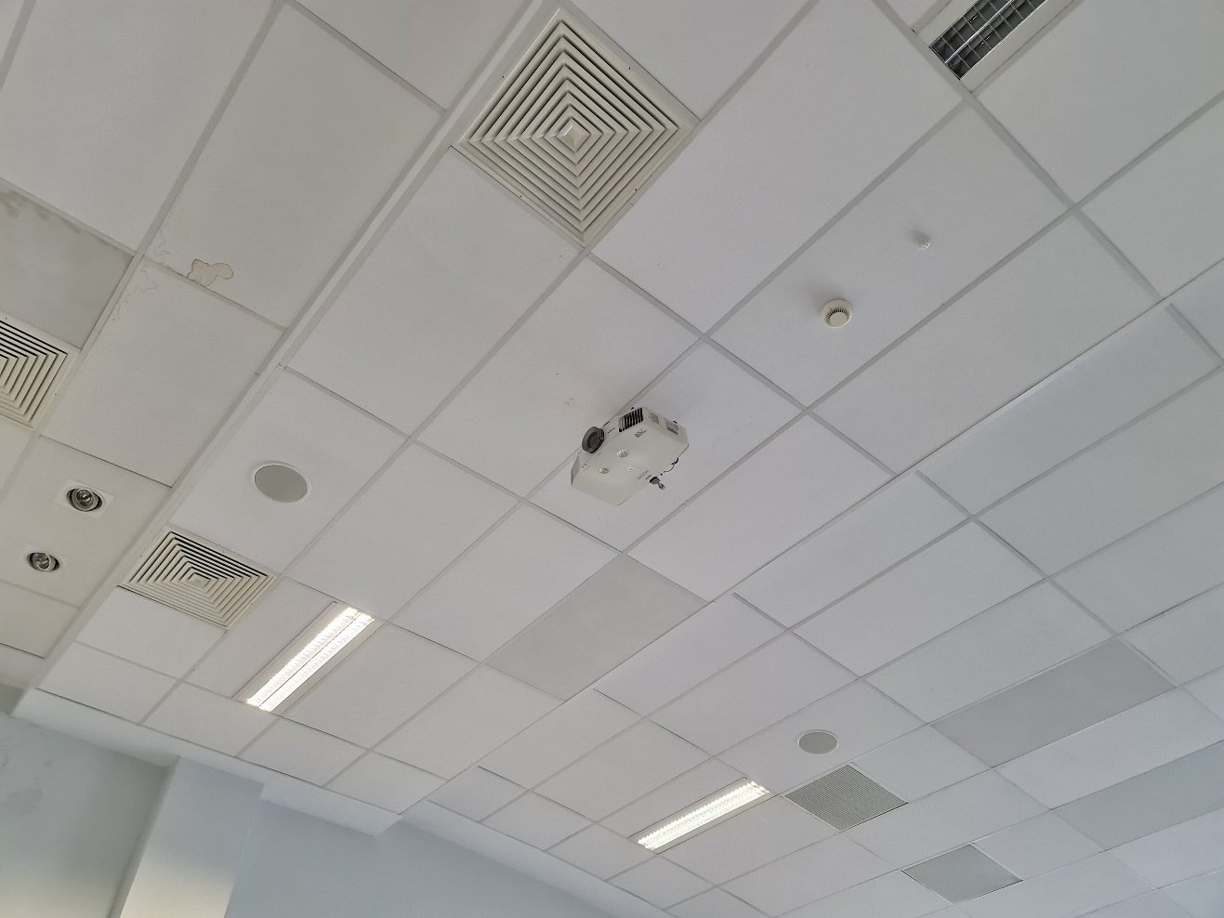

Zdjęcia sali 310:
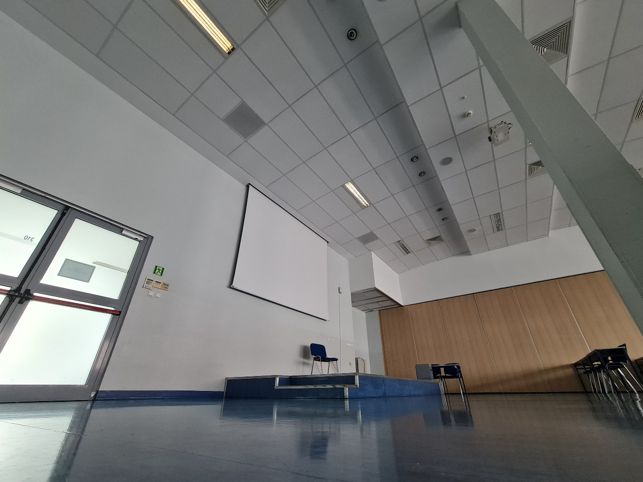
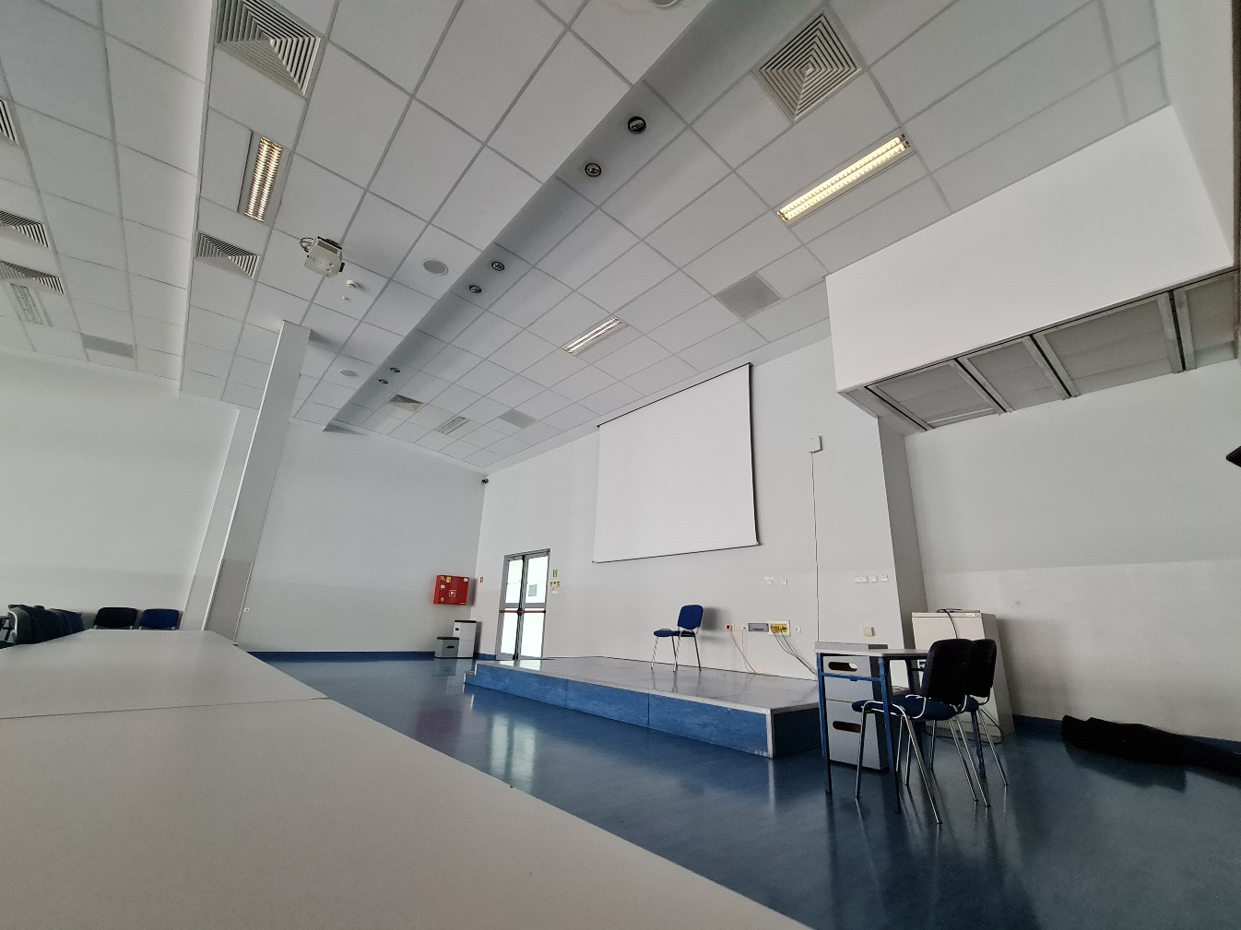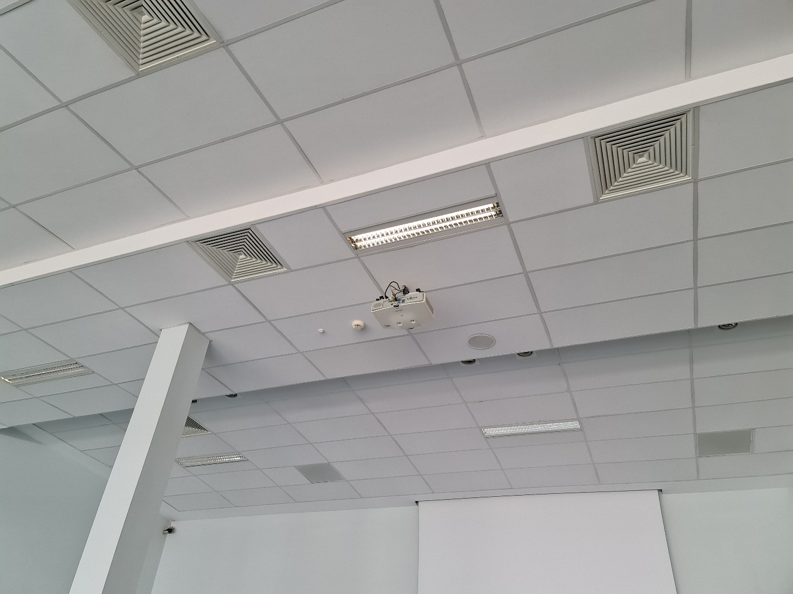

Rzut techniczny sali 309 i sali 310:

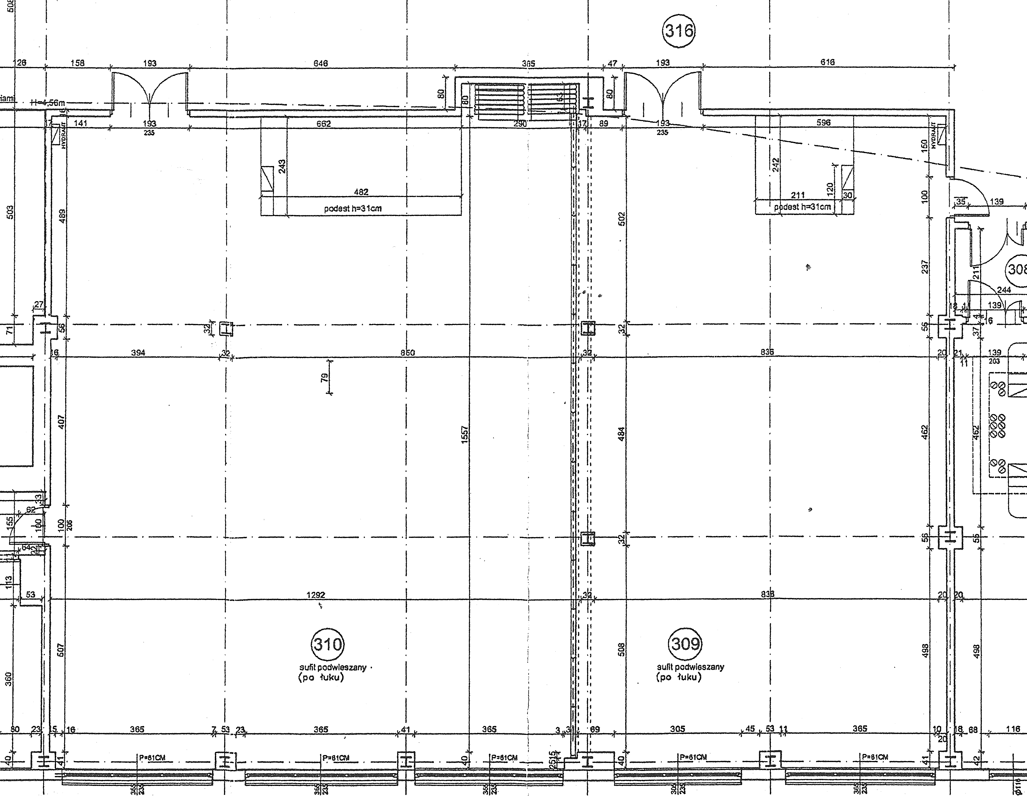

SALA 301
- Projektor multimedialny z laserowym źródłem światła oraz obiektyw - 1 szt.
Charakterystyka:
- Jasność: min. 6900 lm (zarówno dla światła białego jak i barwnego)
- Rozdzielczość natywna: WUXGA, 1920x1200
- Stosunek kontrastu: min. 2400000:1
- Źródło światła: laserowe o żywotności min. 19000h przy pracy w trybie pełnej jasności
- Obiektyw: współczynnik rzutu min. 1,04 - 1,46 : 1
- Obiektyw: optyki wymienne sterowane elektrycznie, projektor dostarczony z obiektywem pozwalającym na uzyskanie obrazu o podstawie 3,5m z odległości 5m, funkcja tzw. lens shift w poziomie i pionie
- Złącza: min. 1x 100/10 Base-T; min. 1x HDMI ze wsparciem HDCP2.3; min. 1x DVI, min. 1x audio z funkcją deembendowania dźwięku ze źródeł cyfrowych działające również, gdy projektor jest w trybie standby
- Funkcje użytkowe:
- obraz o przekątnej do 1000”
- możliwość pracy projektora w dowolnej pozycji
- praca w trybie 24/7
- możliwość podłączeniu źródeł o rozdzielczości 4K (HDMI, HDBT)
- sterowanie projektorem z poziomu przeglądarki internetowej – panel OSD
- korekcja zniekształceń obrazu: trapez pion/poziom; korekcja narożników; projekcji na zakrzywionej powierzchni oraz w narożniku pomieszczenia, korekcja liniowości obrazu pion/poziom, korekcja punktowa na siatce min. 30x30
- Oprogramowanie producenta nie wymagające opłat licencyjnych do monitorowania stanu projektora
- Wykonawca zamocuje projektor na obecnym mocowaniu
- Gwarancja: 36 miesięcy

2. Nadajnik HDBaseT - 1 szt.
Charakterystyka:
- Nadajnik HDBT w formie przyłącza ściennego
- Wejście HDMI
- Wejście USBC ze wsparciem DP–Alt–Mode
- HDBT out
- RS-232
- Wyjście Audio
- Wsparcie dla HDCP 1.4/2.2/2.3
- Transmisja sygnału 4K@60 (4:2:0) na odległość do 40 metrów
- Możliwość zasilania z przewodu Ethernet PoE przez kompatybilne urządzenie odbiorcze
- Opcja PD (Power Delivery) 60W przez USBC
- Opcja automatycznego przełączania źródła: ostatnio podpięte lub na zasadzie priorytetu portu
- Interfejs sieciowy umożliwiający konfigurację oraz sterowanie urządzeniem
- De-embedding audio z wejść cyfrowych na analogowy port wyjściowy
- Gwarancja: 12 miesięcy

3. Wzmacniacz miksujący - 1 szt.
Charakterystyka:
- Moc muzyczna wyjściowa: min. 120 W
- Moc ciągła wyjściowa przy 100V: min. 120 W
- Minimalna impedancja obciążenia: 4 Ω
- Odczepy mocy wyjściowej 70 – 100 V – 4 Ω
- Ilość stref: min. 1
- Wejścia mikrofonowe symetryczne: min. 3
- Pasmo przenoszenia: min. 60Hz – 20kHz
- Gwarancja: 12 miesięcy

4. Głośnik sufitowy - 6 szt.
Charakterystyka:
- System głośnikowy 2-drożny
- Średnica głośnika niskotonowego: max. 6,5 cala
- Pasmo przenoszenia: min. 60Hz – 20kHz
- Impedancja: 16 omów
- Moc dynamiczna przy niskiej impedancji: min. 60 watów
- Moc skuteczna przy niskiej impedancji: min. 30 watów
- Gwarancja: 12 miesięcy

5. Szafa RACK - 1szt.
Charakterystyka:
- Standard (cale) - 19''
- Wysokość (U) - 12U
- Szerokość - max. 600mm
- Głębokość - max. 600mm
- Drzwi przednie perforowane z zamkiem
- Osłony boczne - demontowalne, możliwość montażu zamka, stalowe, zamykane na zatrzask
- Dwufunkcyjna: stojąca (kółka w zestawie) / wisząca (wieszak na tylnej osłonie)
- Tył - osłona, stal
- Belki rackowe 4x regulowane
- Przepusty kablowe - góra i dół
- Możliwość montażu 1 wentylatora
- Dopuszczalne obciążenie: min. 60kg
- Waga – max. 30 kg
- Kolor – czarny
- Gwarancja: 12 miesięcy

6. Półka z otworami 270mm 1U, 19" - 2 szt.
Charakterystyka:
- Wysokość robocza: 1U
- Szerokość robocza: 19"
- Grubość blachy: max. 1mm
- Głębokość użytkowa: max. 270mm
- Szerokość użytkowa: max. 440mm
- Materiał: stal
- Mocowana do przednich belek rackowych
- W zestawie cztery śruby M6 wraz z koszyczkami i podkładkami
- Gwarancja: 12 miesięcy

7. Listwa zasilająca 230V do szafy rack - 1 szt.
Charakterystyka:
- Wysokość (U) - 1U
- Standard (cale) - 19''
- Montaż - poziomy
- Ilość gniazd – min. 9
- Typ gniazd - NF C61-314 (standardowe)
- Wtyczka - DIN 49441 (standardowe)
- Min. prąd - 15A
- Min. moc - 3000W
- Długość kabla – min. 3m
- Gwarancja: 12 miesięcy

Sposób podłączenia:
W ramach zamówienia, Wykonawca zamontuje projektor na uchwycie podsufitowym (ze względu na niestandardowy sufit Wykonawca musi we własnym zakresie odpowiednio zmodyfikować uchwyt, aby spełniał warunki umożliwiające jego poprawne zamocowanie) w wyznaczonym przez Zamawiającego miejscu. Okablowanie zostanie poprowadzone sufitem i w ścianach gipsowo-kartonowych lub w listwach naściennych do wyznaczonego miejsca, w którym Wykonawca zamontuje przełączniki/nadajniki. Głośniki sufitowe Wykonawca zamontuje i podłączy w wyznaczonych przez Zamawiającego miejscach, a także poprowadzi przewody pod sufitem i podłączy do wzmacniacza miksującego, który zamontuje w dedykowanej szafie RACK.
Wykonawca uruchomi oraz skonfiguruje sprzęt, aby był gotowy do użytku.

Zdjęcia sali 301:
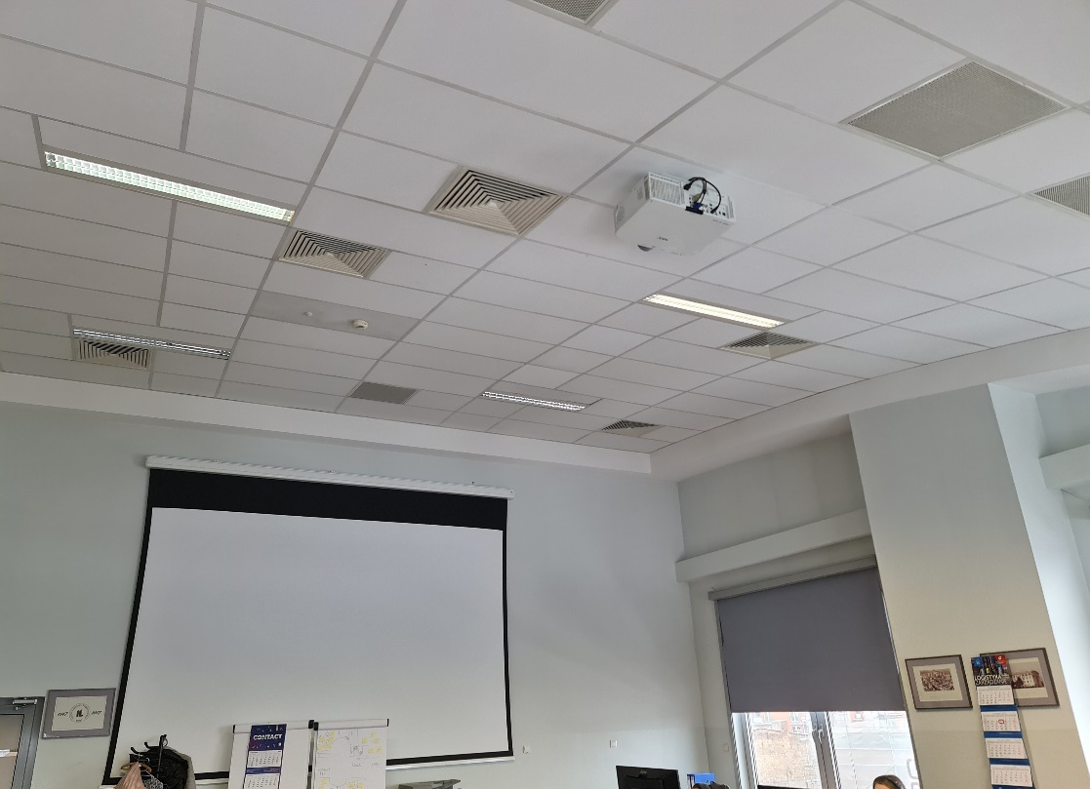
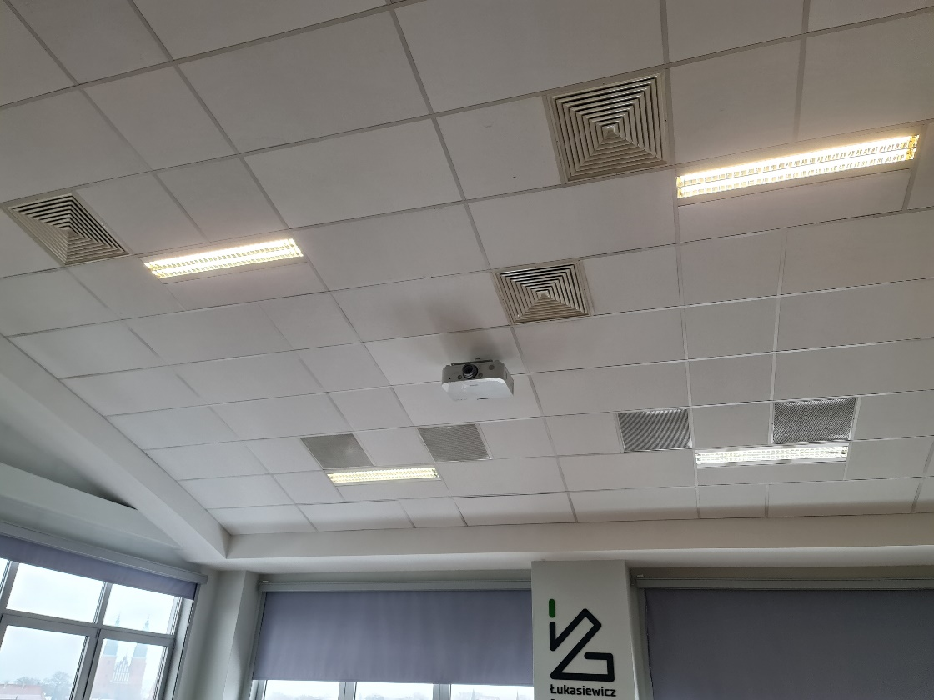

Rzut techniczny sali 301:
